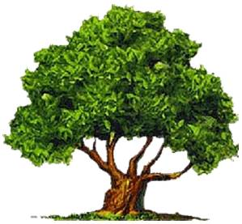

"שמי מאירה שיפרוט (לבית בלקין). נולדתי בתאריך ה-25.4.1944 בבית בחולים עין-גדי בתל-אביב לציפורה ומיכאל בלקין.
נולדתי קרוב לל"ג בעומר ונקראתי מאירה ע"ש מאיר בעל הנס. כמו כן אימי אמרה לי שאני מאירה ומפזרת אור ולכן בחרה בשם זה.
אני הבת הצעירה מבין שלושת אחיות: לאה ושולמית.
סבתי (מצד אימי) נולדה בווילנה (ליטא, ברית המועצות), עלתה לארץ והייתה חלוצה. שמה היה מיכל קפלן. סבי (מצד אימי) נולד בארץ ושמו אהרון פרשקובסקי. לכן אני דור שלישי בארץ ונטע דור חמישי בארץ.
סבי וסבתי גרו בעקרון הישנה, ולאחר מכן עברו לבאר טוביה והיו ממייסדיה (עוד על באר טוביה בהמשך).
זכור לי סיפור אותו סיפרה סבתי, שברל כצנלסון הגיע לביקור בבאר טוביה וסבתי אירחה אותו בביתה ואפתה לו כעכים של גבינה.
לימים, באר טוביה נשרפה, וחלק מתושביה הקימו את באר טוביה במקום אחר. אולם סבי וסבתי עברו לנווה צדק שבתל-אביב.
סבי (מצד אבי) עלה לישראל בשנת 1919, לאחר שברח מברית המועצות כיוון שרצו לגייס אותו לצבא הרוסי והוא התנגד. הוא הגיע לפ"ת שם עסק בסלילת כבישים ובעבודה בפרדסים.
ב-1923, חזר לברית המועצות והביא איתו בחזרה לפ"ת את אישתו ושמונת ילידיהם. הבת התשיעית (דודתי), נולדה בישראל.
אימי עבדה כאחות בבית חולים ואבי היה קצב. גרנו ברחוב חובבי ציון שבת"א ובביתי דיברו עברית ויידיש.
כאשר הייתי בת שנתיים, אימי נפטרה בשל סיבוכים בהריון בעייתי. נותרתי עם אבי ושתי אחיותיי, כשאחותי הגדולה, לאה, גידלה אותי.
למדתי בבית ספר "תל נורדוי " שבת"א והייתי תלמידה טובה ושקדנית.
למדתי ריקוד ארבע שנים ובשעות הפנאי הייתי בתנועת "ברית מכבי עתיד".
תחביביי העיקריים היו קריאת ספרים, הליכה לים ואסיפת בולים ופרסים.
לעומת זאת, הדבר הכי שנוא עליי היה להישאר בבית לבד.
כאשר הייתי בת 12 אבי התחתן שוב, וכעבור שנה, ב-1958, עברנו לברזיל וגרתי בסן-פאולו במשך 4 שנים. בברזיל, בבוקר למדתי בתיכון יהודי "רנסאנסה" ("תחייה"), בצהריים הייתי משמשת כגננת בגן תלמוד תורה, ובערב הייתי לומדת בסמינר למורות לעברית. אחד האירועים הזכורים לי מגן תלמוד תורה הוא ביקורם של הסופרת ימימה טשרנוביץ'-אבידר ובעלה יוסף אבידר שהיה שגריר ישראל בבואנוס איירס (עוד בהרחבה על ימימה טשרנוביץ'-אבידר בהמשך). בשיחתי עם ימימה טשרנוביץ' סיפרתי לה על הרצון העז שלי לחזור לארץ ישראל ועל געגועיי למולדת דבר ששימש כשהשראה עבורה בספר "הביתה" בו מסופר על כיסופיה לישראל.
למרות שהיינו מאוד מחוברים למסורת ולדת היהודית, מאוד אהבתי את המוזיקה, הריקודים והקרנבלים של ברזיל, והשרשתי זאת גם בקרב ילדיי.
בגיל 17 חזרתי ארצה לפ"ת ועבדתי בצבא בשלישות ברמת-גן, כנוער עובד ביחידת המחשבים, בתפקיד קלדנית.
בהיותי בת 18 הכרתי את ניסים, בעלי, שהיה שכני וגרנו דלת מול דלת. שנינו מאוד אהבנו מוזיקה וכשחזרתי מברזיל הבאתי איתי תקליטים ופטפון כדי שאוכל להאזין למוזיקה. ניסים תמיד היה מצטרף אליי לשמוע את המוזיקה כך הכרנו, התאהבנו והתחתנו בשנת 1963, וכך הפכתי להיות מאירה שיפרוט.
משפחת שיפרוט היא משפחה ממגורשי יהדות ספרד, הסבא והסבתא של ניסים בעלי (דוד ושפרה מצד האבא) הגיעו מתורכיה ומוצאם היה מרבי חסדאי אבן שיפרוט. אמו נולדה בטבריה ובצעירותה עברה לירושלים, מוצאם של הוריה (יעקב ואסתר) היה מארצות הבלקן, יוון ויוגוסלביה (לאחר גירוש ספרד הרבה יהודים התיישבו בארצות הבלקן, מצרים והולנד). בהיכנסי למשפחה, נחשפתי למורשת האדירה של יהדות ספרד בכלל ומשפחת שיפרוט בפרט. למדתי להכיר את המנהגים, המוזיקה והמאכלים של תרבות זו ואף למדתי לדבר לאדינו, שכן בביתם דברו לאדינו ועברית.
גם ילדיי למדו להכיר תרבות ענפה זו וגדלו על ברכי מסורת יהדות ספרד.
לפני שנים הוזמנו ע"י בית התפוצות בתל אביב למפגש של כל צאצאיו של חסדאי אבן שיפרוט. היה מעניין ומרגש ביותר.

הרגעים המרגשים ביותר בחיי היו לידתם של ילדיי: צפריר, תמר ויניב.
עבדתי שנים בחברת IBM כקלדנית וב-1980 עזבתי את העבודה ועזרתי לבעלי בעסק העצמאי שפתחנו. אני מאוד אוהבת לטייל, בארץ ובעולם, ונהגנו, אני וניסים, לטייל לכל מיני אתרים.
אני מאוד אוהבת שילדיי ונכדותיי באים אליי בעיקר בארוחות שישי, ארוחות חג, אין אושר גדול מזה.
הרגע הקשה ביותר בחיי אירע לפני חמש שנים, שניסים בעלי קיבל אירוע מוחי קשה. כיום הוא מרותק לכיסא גלגלים, יכולת הדיבור שלו מוגבלת, אולם אין דבר שמשמח אותנו יותר מכל האהבה, העזרה והתמיכה שאנו מקבלים מילדינו ונכדותינו."

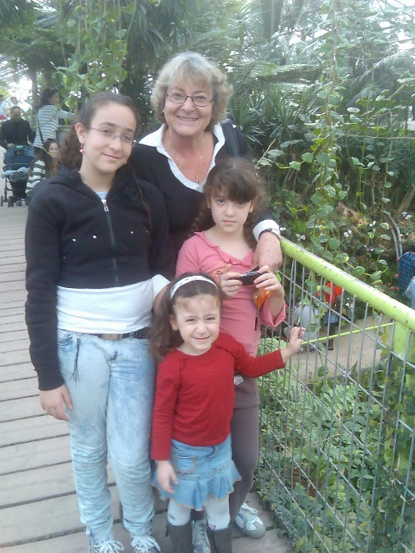
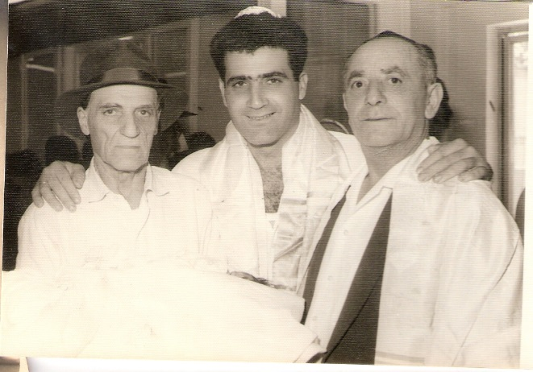

סבי ניסים מצד אמי, עם שני סבי רבא שלי מצד אמי (מיכאל בלקין ויצחק שיפרוט).
אני עם סבתא ושתי אחיותיי הגדולות

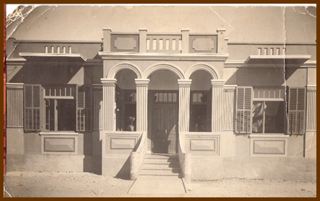
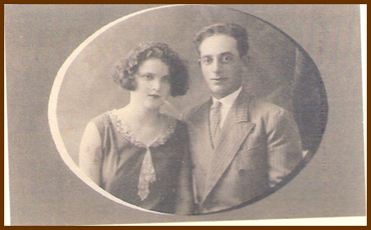

הבית של סבתא מאירה בילדותה בפ"ת ברחוב נחלת צבי. בבית זה הכירה סבתי את סבי, ניסים.
אמי מספרת שקראו לו "הבית הירוק עם הקשתות".

סבא וסבתא רבא שלי, מצד אמי, מיכאל וציפורה בלקין.

לסבתא שלי בבית ישנו שעון עתיק, הוא מאוד מיוחד ומצלצל בכל חצי שעה. בשעה עגולה הוא מצלצל את מספר הצילצולים של השעה ובמחצית השעה הוא מצלצל צילצול אחד - סוג שעון זה נקרא שעון מחזורי והוא ענה על צורך אמיתי, שכן בזמנו לא היו אמצעים לתאורה מיידית ועם רדת החשכה לא אפשר היה לראות מה השעה.
השעון הוא מהמאה ה- 19 משנת 1882 והוא נרכש והיה שייך לסבא רבא של אמא שלי מבלרוס (שמו היה אברהם בלקין), הוא עבר מדור לדור ועבור סבתא שלי הוא בעל ערך סנטימנטלי גבוה ביותר.
הוא יוצר בצרפת ונועד למלכים, לנסיכים, לאצילים בני אירופה ורוסיה לשימושם העצמי או כדי להעניקם מתנה. דגם השעון נקרא "נוטרדם".
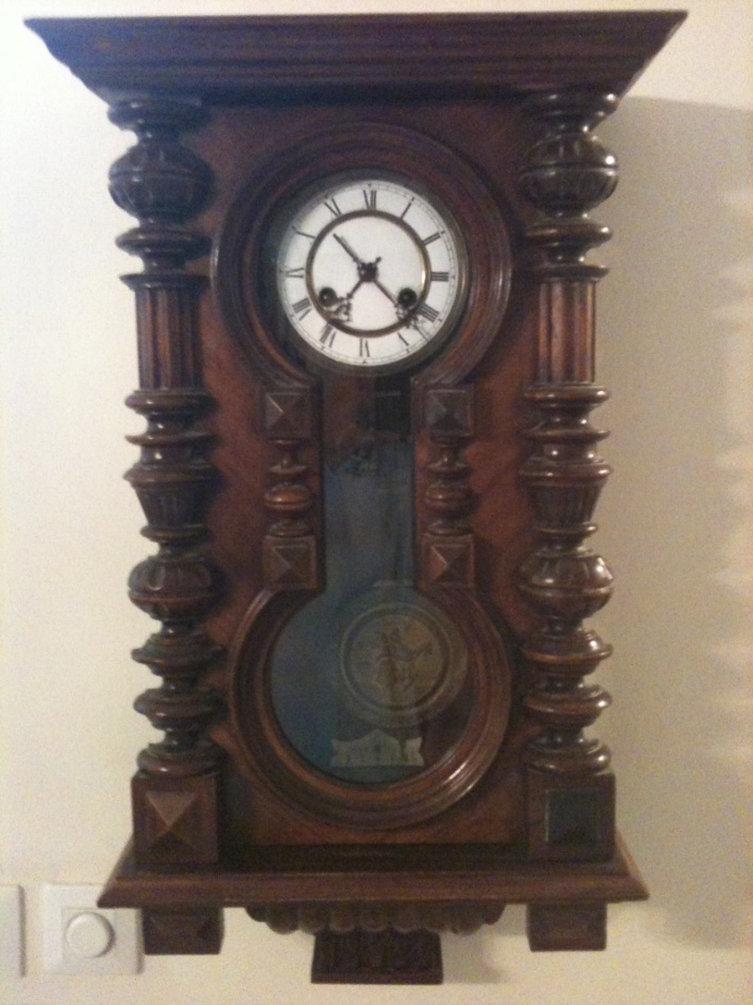

שנת 1492 נרשמה כשנה מכרעת בהיסטוריה הכללית והיהודית: כריסופר קולומבוס גילה את אמריקה, ופֶרְנָנְדוֹ ואיסבל החליטו לגרש את כל היהודים מספרד. הגירוש היה למעשה מכל חצי האי האִיבֶּרִי וכלל שני גירושים: גירוש ספרד ב-1492, וגירוש פורטוגל בשנת 1496. על פי צו הגירוש, כל היהודים שלא הסכימו להמיר את דתם ולהתנצר נאלצו לעזוב את ספרד תוך שלושה חודשים. רוב היהודים העדיפו להיות מגורשים ולא להתנצר. "יומם האחרון של היהודים בספרד היה ז' בחודש אב רנ"ב - 31 ביולי 1492". עד אותו היום יצאו מספרד כ- 200,000 יהודים - 120,000 מהם עברו לארץ השכנה, פורטוגל. אך גם בפורטוגל לא שפר עליהם גורלם, וכעבור כארבע שנים נאלצו שוב בין גירוש לבין המרת דת בכפייה.
גירוש יהודי ספרד בשנת 1492 סיים 1500 שנה לישיבתם בספרד. כובשים ושליטים שונים ידעה יהדות זו במשך ישיבתה שם. החל בשלטון הרומי, לאחריו הכיבושים הוויזי גותי והמוסלמי, וכיבוש מחדש ע"י הנוצרים. כל אותן שנים השכילה יהדות ספרד לבנות חיי ציבור שלא היו דוגמתם בתולדות עם ישראל. ביהדות זו נתחדשו ונתבססו ידע הלשון העברית ופרשנות המקרא. משוררים ופייטנים ואנשי הגות גדולים כר' שלמה איבן גבירול, ר' יהודה הלוי, ר' אברהם איבן עזרא, ועימם רבים נוספים הביעו בשירתם וביצירתם את ערגתם למורשת עמם. באותם ימים פעלו בספרד רבנים גדולים כר' יצחק אלפסי ור' יוסף איבן מיגש.
יהודי ספרד עסקו בחקלאות ובמסחר.
גדולי האומה פעלו בחצרות השליטים, החל בר' חסדאי איבן שפרוט במאה העשירית, ר' שמואל הנגיד במאה שאחריה, ואחרים. אנשי החצר היהודיים השכילו להציג את ענייה של היהדות ושימשו שליחיו של היישוב היהודי בפני השלטונות.
לצדם של מנהיגים אלה פעלו רבנים גדולים ויוצרים בשטח הפילוסופיה והיו אנשי חצר שאף יצאו בשליחויות דיפלומטיות מטעם שליטי המדינה. בספרד חיבר ר' משה די לאון את ספר הזוהר ובה הגיעה הקבלה לשגשוג מיוחד במינו. מלומדים יהודים פצחו בתרגומיהם את יצירות ההגות של העולם הקלאסי בפני העולם המוסלמי והנוצרי ויצרו גשר לתרבות מערב אירופה. בלחצי הכנסייה מן המאה ה- 13 ואילך, החלו לחדור לספרד גישות ותביעות למעשים נגד היהדות. גדולי היהדות נתבעו להתווכח עם נוצרים על אמיתותה של תורת משה. בשיאם של לחצים אלה נפגעה יהדות ספרד בגלי רדיפות והמרות דת בכוח. גזירות קנ"א (1391) הפכו לנקודת שיא במשבר שפקד את יהדות ספרד. רבים יצאו מכלל ישראל בכורח הנסיבות, ואף כל פי כן חיפשו דרכים לשיבה אל עמם ואל צור מחצבתם.
לקראת סוף המאה ה- 15 החלה בקסטיליה לפעול אינקוויזיציה לאומית שהקיפה לימים את ספרד כולה. זו ביקשה לעקור מן השורש את שאיפת השיבה ליהדות מצד האנוסים ולמנוע מהם את השפעת אחיהם היהודים שנשארו נאמנים לדתם ולתורת אבותיהם. בחוגי האינקוויזיציה הלאומית הספרדית נולד וצמח הרעיון של גירוש היהודים מן המדינה כולה שנתאחדה תחת שלטונם של פרננדו ואיזבל. ב- 31 במארס 1492 חתמו פרננדו ואיזבל בגרנדה על צו גירוש היהודים. בתקופה של שלושה חודשים הם נדרשו לחסל את עיסוקיהם, למכור את רכושם ולקבוע לעצמם את יעדיהם. כ- 200,000 נפש היו היוצאים, מהם בואכה לפורטוגל ונבארה ומהם דרך הים אל צפון אפריקה, איטליה והמזרח, לאימפריה העות'מאנית ולארץ-ישראל.
צו הגירוש אסר עליהם ליטול זהב, כסף, מטבעות יצוקים ושאר דברים שהשלטון אסר להוציא מן המלכות. יהודי ספרד השאירו אחריהם את בתי הכנסת, שהפכו כנסיות או שחרבו, ואת בתי העלמין שהפכו שדות מרעה כאשר מצבות אבותיהם ויקיריהם נעקרו מהם. מקדשי-מעט ספורים שרדו מאותם ימים עד לימינו, כפי שלא הרבו לשרוד חפצי יקר אחרים.

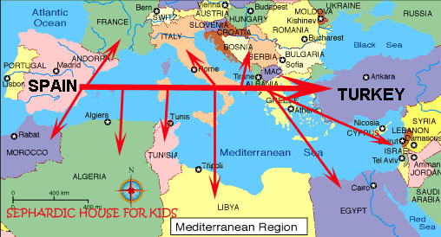

מפת גירוש יהודי ספרד.

בין האישים הבולטים של יהדות ספרד ניתן לציין את :
חסדאי איבן שיפרוט, רבי משה בן חנוך, איבן גבירול, שמואל הנגיד, יהודה הלוי, שפינוזה הרמב"ם, הרמב"ן ועוד...

ר' חסדאי אבן שפרוט (910 - 975 בערך) - "רופא מפורסם בדורו, מתרגם מיוונית, דיפלומט מצליח." הוא היה יהודי עשיר שחי ופעל באנדלוסיה (ספרד המוסלמית) ושימש "שר ושליט" בחצרות השליטים המוסלמים, ובהם המלך עבד אל רחמן השני: הוא שימש דיפלומט בחצרו של המלך ותיווך בינו ובין המלכים הנוצרים בצפון ספרד. חסדאי אבן שפרוט היה פטרון (מצנט) של תלמידי חכמים ומשכילים וסייע רבות לישיבות אנדלוסיה. הוא הזמין חכמים מישיבות בבל לבוא וללמד בישיבות אלו, ואף הזמין חכם מאיטליה לכהן כרב בעיר קורדובה. בכך חיזק אבן שפרוט את קהילות היהודים בספרד המוסלמית מבחינה תורנית ורוחנית. לצד הנדיבות והתמיכה בתלמידי חכמים ובמשכילים מבני הקהילה היהודית גילה אבן שפרוט תקיפות ולעתים גם שרירות לב, כפי שעולה ממסכת יחסיו עם הפייטן והבלשן מנחם בן סרוק: כעסו של אבן חסדאי על אבן סרוק הביא לא רק להפסקת התמיכה בו, אלא גרם "להחריב בִּנְיָנִי" כטענת הפייטן. חסדאי אבן שפרוט שלח איגרת אל מלך הכוזרים בעקבות ניצחונותיו הצבאיים, ובה הביע את כיסופיו לגאולה ושאיפתו למלכות יהודית עצמאית - "מלכות בן ישי... לנצח"

ימימה טשרנוביץ-אבידר (1909-1998) הייתה סופרת, עורכת ומתרגמת ספרי ילדים ישראלית. זוכת פרס אהרון זאב (1983) וכלת מלחמת העולם הראשונה נדדה משפחתה בפולין וברוסיה, ולאחר מסע רצוף תלאות עלתה בשנת 1921 לישראל. המשפחה קבעה את משכנה בתל אביב וטשרנוביץ למדה בבית הספר חיים נחמן ביאליק שפסק כי ניכר בו ניצוץ כישרון, אולם דרושה עבודה רבה.
עם תום לימודיה התיכוניים, החלה טשרנוביץ ללמוד גננות בסמינר לוינסקי וכעבור זמן התחילה לעבוד בגני ילדים בתל אביב. בשנת 1929 נסעה לאוניברסיטאות וינה וברלין כדי ללמוד חינוך ופסיכולוגיה, שם פגשה את יוסף אבידר, בעלה, שלימים היה אלוף בצה"ל ושגריר ישראל בחו"ל.
טשרנוביץ כתבה למעלה מחמישים ספרי ילדים, ביניהם "שמונה בעקבות אחד" (1945) - סיפור הריגול וההרפתקאות הראשון הלקוח מחיי הילדים בארץ. רבים מספריה ראו אור גם בשפות זרות והם ממשיכים לצאת במהדורות מחודשות גם אחרי מותה. נוסף על כתיבתה הספרותית, עסקה גם בתרגום. מבין תרגומיה המוכרים - "הקוסם מארץ עוץ". מרכז ימימה לספרות ילדים, הפועל בבית ברל, קרוי על שמה.
כתיבתה הייתה חלק מזרם ספרותי שהיה מקובל אז ושראה בארץ ישראל איזור יפה ומעניין ובילדיה – אמיצים, מסורים, אוהבי פעילות. מעשי הילדים, הנעשים בדרך כלל ללא קבלת רשות, נועדו למטרה נעלה: להושיט עזרה, לעלות לארץ, לסייע לנזקקים. המסגרת ההרפתקנית היא, אפוא, אמצעי להקניית ערכים לקורא הצעיר – ערכים לאומיים, אישיים, ציוניים. שפתה טבעית ובהירה, מתובלת הומור ודיאלוגים ''צבריים'' - אם כי חלק מהדיאלוגים נראים כיום מיושנים מעט, בעיקר בשל השינויים שחלו מאז בסלנג העברי.
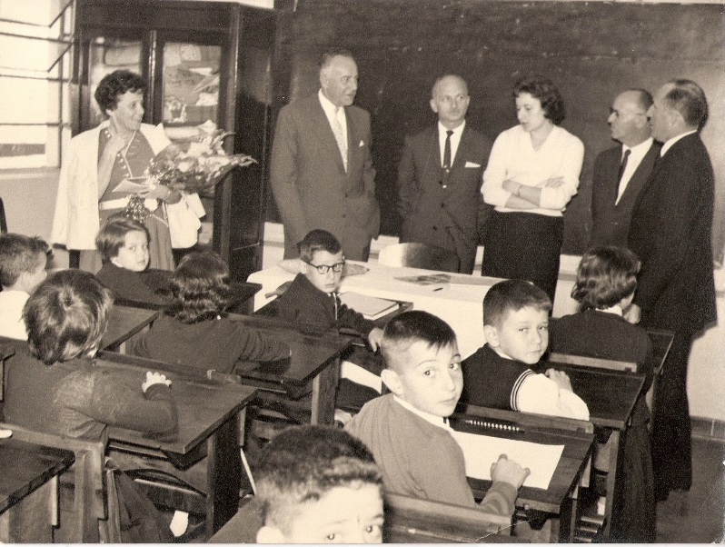

ימימה טשרנוביץ
סבתי מאירה
יוסף אבידר

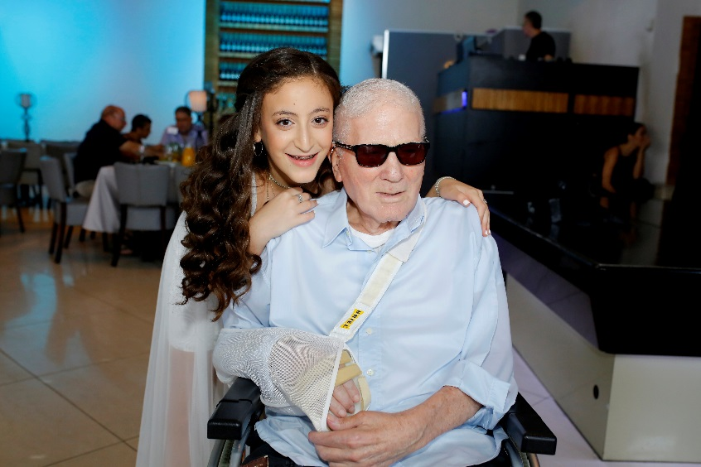
המפגש בין סבתי לבין ימימה טשרנוביץ ובעלה השגריר יוסף אבידר בגן תלמוד תורה בברזיל.

באר טוביה הוא מושב במישור החוף הדרומי, ממערב לקריית מלאכי. נמצא בתחומי המועצה האזורית באר טוביה, הנקראת על שמו. משתייך לתנועת המושבים.
בשנת 1887 התארגנו 25 משפחות יהודיות מסרביה במטרה להתיישב בארץ ישראל. הם פנו לברון רוטשילד בבקשה לסיוע והוא התגייס לעזרתם. ב-13 בספטמבר 1888 הוקמה המושבה באדמות שרכש הברון רוטשילד בין הכפרים הערביים קסטינה ובית דראס. המושבה נקראה בתחילה קסטינה, כשמו של הכפר הסמוך, ובמשך שנים רבות היתה נקודת הישוב היהודית הדרומית ביותר בארץ ישראל. המתיישבים סבלו ממצוקה, בידוד, מחסור במים והתנכלויות של השכנים הערבים, ובשנת 1892 נטשו את המקום. בשנת 1896 קנו חובבי ציון את האדמות, הקימו את המושבה מחדש וקראו לה באר טוּ‏ב-יה, לפי הצליל הערבי של באר מים שהייתה שם ונקראה בערבית ביר א- תַ‏עַ‏בֶ‏יֶ‏ה (באר היגיעה). בשנת 1912 הציע ד"ר ארתור רופין, מנהל המשרד הארצישראלי, לתגבר את המושבה בקבוצת חלוצים מאנשי 'הפועל הצעיר', חניכי מקווה ישראל, אשר יזרימו דם חדש למושבה ויביאו שיטות עבודה מודרניות. הקבוצה התקשתה להחזיק מעמד במקום וסבלה ממשברים חברתיים וכלכליים רבים. לאחר 12 שנה עזבו האחרונים מחברי קבוצה זאת את באר טוביה. במאורעות 1929 הותקף היישוב על ידי ערביי מג'דל הסמוכה. לאחר שלושה ימים של התגוננות נגד מאות פורעים פינו הבריטים את התושבים והיישוב נחרב כליל.
בי"א באדר 1930 הוקם היישוב בשלישית כמושב עובדים. המייסדים היו חיילים משוחררים מהגדודים העבריים ויוצאי קיבוצים מהצפון אשר בחרו לעבור למושב, רובם ממרחביה ומכפר גלעדי. היישוב החדש נהנה מסיוע רב של המוסדות המיישבים, והגיע תוך שנים אחדות לביסוס כלכלי.
במלחמת העולם השנייה התגייסו רבים מבני המושב לצבא הבריטי. אחרי שובם בתום המלחמה, החלה תנופת פיתוח גדולה. במלחמת העצמאות שימש המקום בסיס לכוחות צה"ל אשר נאבקו בצבא המצרי הפולש אשר התקדם והגיע עד לגשר 'עד הלום'. במסגרת מבצע 'חסידה', הונחת ב-1 באפריל 1948 בחשאי בסמוך לבאר טוביה מטוס מצ'כוסלובקיה, אשר הביא נשק שהיה חיוני לביצועו של מבצע נחשון. במסגרת מבצע 'תינוק', שנערך בימים 19-17 במאי 1948, פונו ילדים מהיישובים: גזר, גת, גלאון, כפר מנחם, נגבה וניצנים לבאר טוביה. לאחר נסיגת הצבא המצרי משטחי ישראל התאושש המשק והתחדשה תנופת הפיתוח.
בשנת 1953 קבעה ועדת השמות הממשלתית כי יש להגות את שם המקום באר טוֹ‏ביה ((Toviyya
ענף המשק המרכזי בישוב הוא הרפת. ענפי משק נוספים: לולים, מטעים , ירקות, פרחים וגידולי שדה.

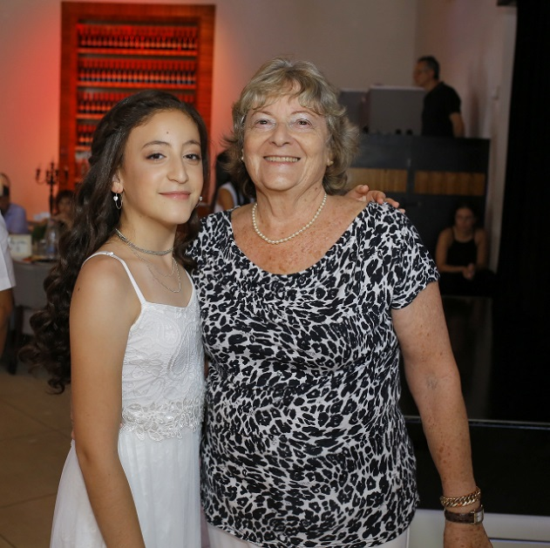
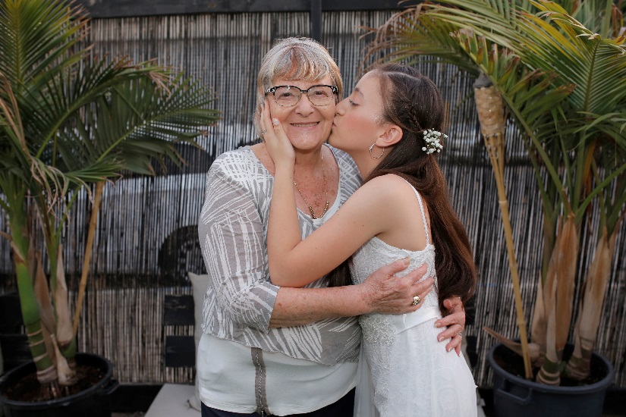
חגיגות בת המצווה שלי עם סבא וסבתא שלי.

